

**TT 2000**

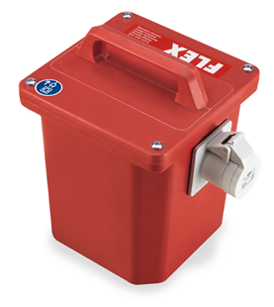

|  |
| --- |
| Technische attributen |
| max. vermogen tot 45 min continu-gebruik | 2000 VA |
| Afmeting (L x B x H) | 200 x 200 x 270 mm |
| Primaire spanning | 230 V |
| Secundaire spanning | 230 V |
| Gewicht | 15,8 kg |

Scheidingstransformator

* Met ingebouwde koppeling voor de contourstekker van FLEX-machines. Aardingscontact in 12u positie.